SỞ GIÁO DỤC VÀ ĐÀO TẠO CỘNG HÒA XÃ HỘI CHỦ NGHĨA VIỆT NAM
THÀNH PHỐ ĐÀ NẴNG Độc lập – Tự do – Hạnh phúc
TRƯỜNG TRUNG HỌC PHỔ THÔNG
TRẦN PHÚ

Số: 33/QĐ-THPTTP Đà Nẵng, ngày 12 tháng 4 năm 2021

QUYẾT ĐỊNH
Thành lập Ban kiểm tra hồ sơ giáo viên đợt 2 năm học 2020- 2021

HIỆU TRƯỞNG TRƯỜNG TRUNG HỌC PHỔ THÔNG TRẦN PHÚ
Căn cứ Quyết định số 4897/QĐUB ngày 26/6/2007 của UBND Thành phố Đà Nẵng về việc thành lập Trường công lập THPT Trần Phú;
Căn cứ Thông tư số 32/2020/TT–BGDĐT, ngày 15 tháng 9 năm 2020 của Bộ trưởng Bộ Giáo dục và Đào tạo ban hành Điều lệ trường trung học cơ sở, trung học phổ thông và trường phổ thông có nhiều cấp học;
Thực hiện Kế hoạch kiểm tra nội bộ năm học 2020 – 2021.

QUYẾT ĐỊNH:

Điều 1. Thành lập ban kiểm tra hồ sơ giáo viên đợt 2 năm học 2020 – 2021, gồm các ông (bà) có tên sau:
1. Phan Hùng - Hiệu trưởng Trưởng ban
2. Hồ Thị Thảo Nguyên - PHT CM Phó ban
3. Phạm Thị Ánh Tuyết - PHT NGLL Phó ban
4. Tổ trưởng, tổ phó của các tổ CM Uỷ viên
Điều 2. Ban kiểm tra có nhiệm vụ kiểm tra hồ sơ giáo viên theo Thông tư 32/2020/TT-BGDĐT ngày 15/9/2020 gồm: Khung kế hoạch giáo dục (Kế hoạch dạy học và nhiệm vụ khác), khung kế hoạch bài dạy (giáo án), sổ chủ nhiệm (nếu có), đánh giá, xếp loại theo đúng qui định. Giáo viên nộp hồ sơ về phòng tổ, nhóm chuyên môn hạn cuối ngày 22/4/2021.
Thời gian kiểm tra: Ngày 23, 24/4/2021.
TTCM hoàn thành biên bản kiểm tra nộp về cô Nguyên trước ngày 27/4/2021.
Điều 3. Quyết định có hiệu lực từ ngày ký. Cá nhân có tên tại điều 1 chịu trách nhiệm thi hành quyết định này./.
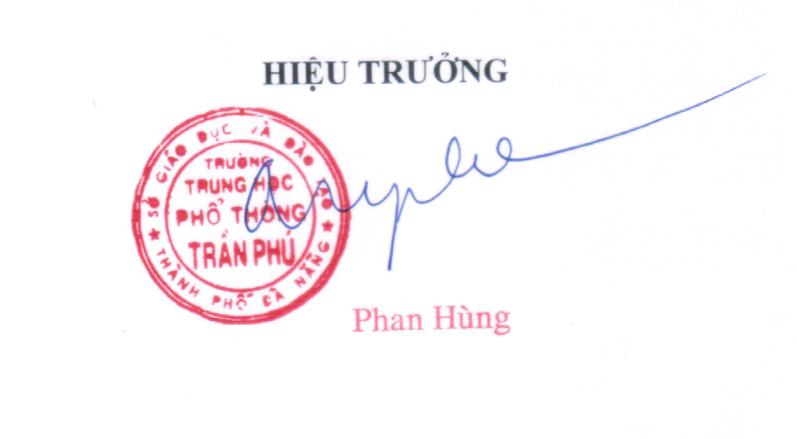
Nơi nhận:
- Như điều 3;
- Lưu: VT, VP.

